|  |  |
| --- | --- |
| Nama | Indrawan Lisanto |
| NIM | 053724113 |
| Prodi | Sistem Informasi |
| UPBJJ | Jakarta |
| Mata Kuliah | Komputer 1 |
| Konteks | Diskusi Sesi 5 |

Data diri dalam program R:

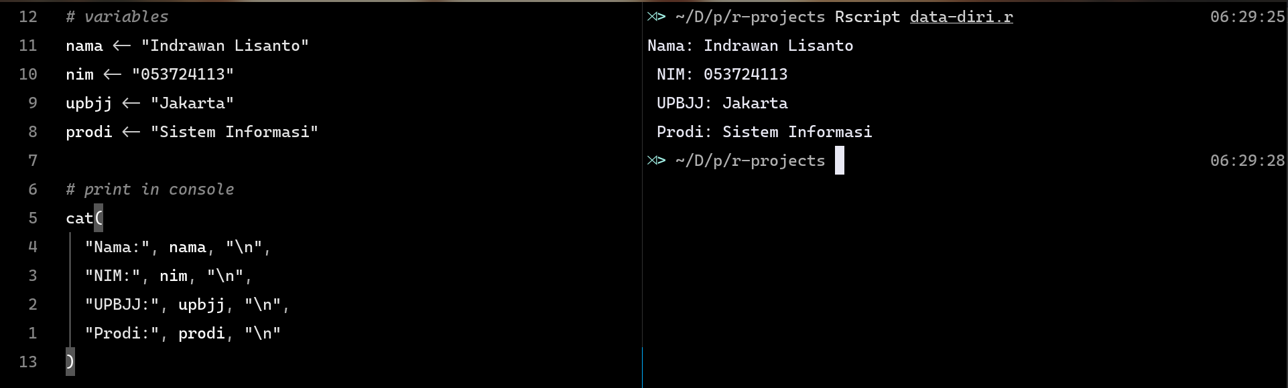

Jawaban Pertanyaan 1:

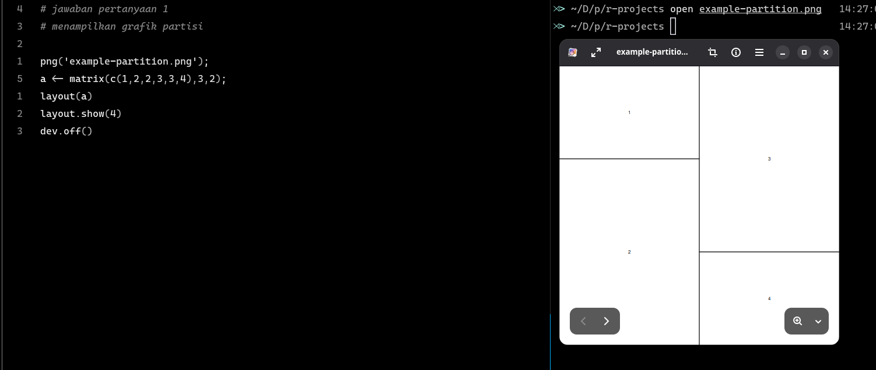

Jawaban pertanyaan 2:

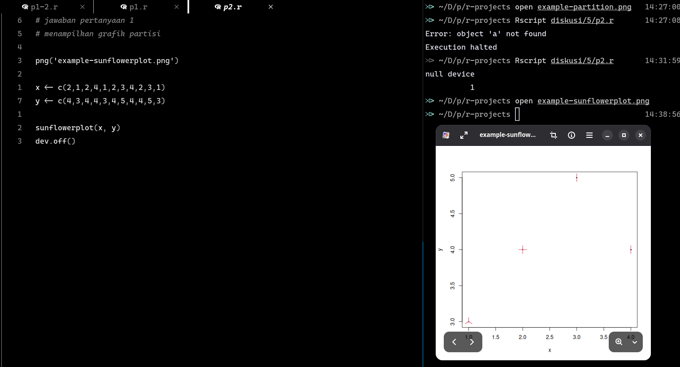  
  
Jawaban Pertanyaan 3:

Contoh 1: pie chart

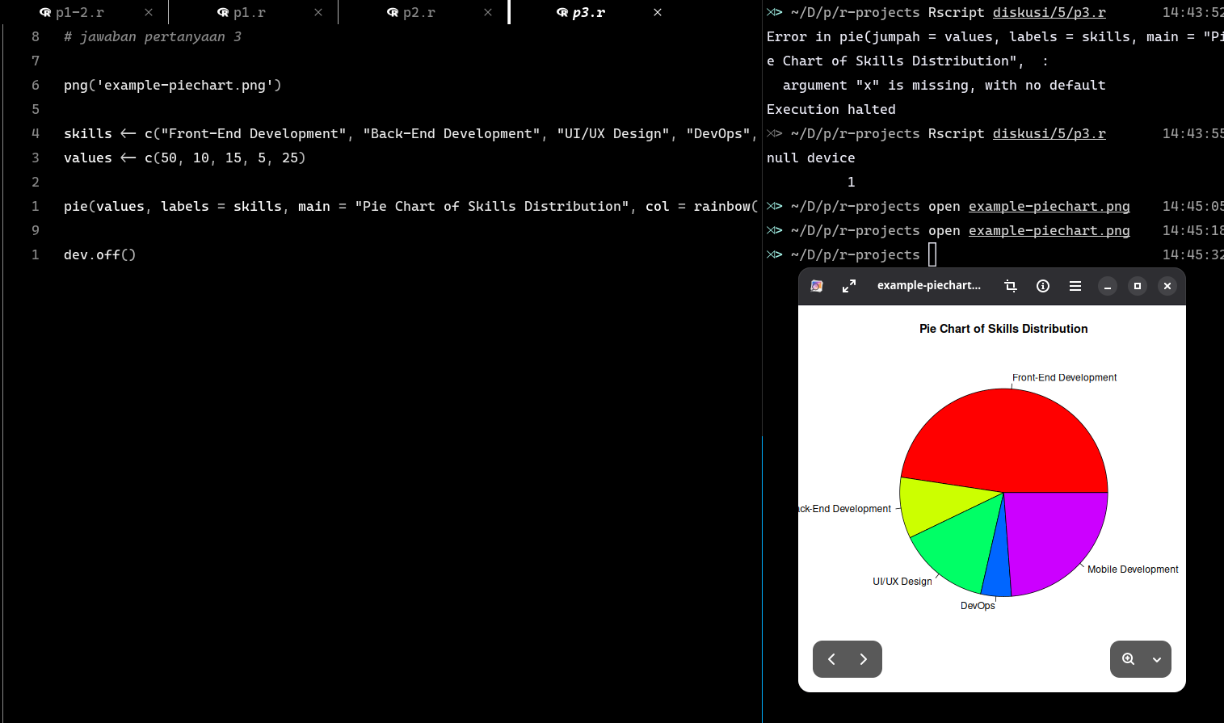

Contoh 2: plot

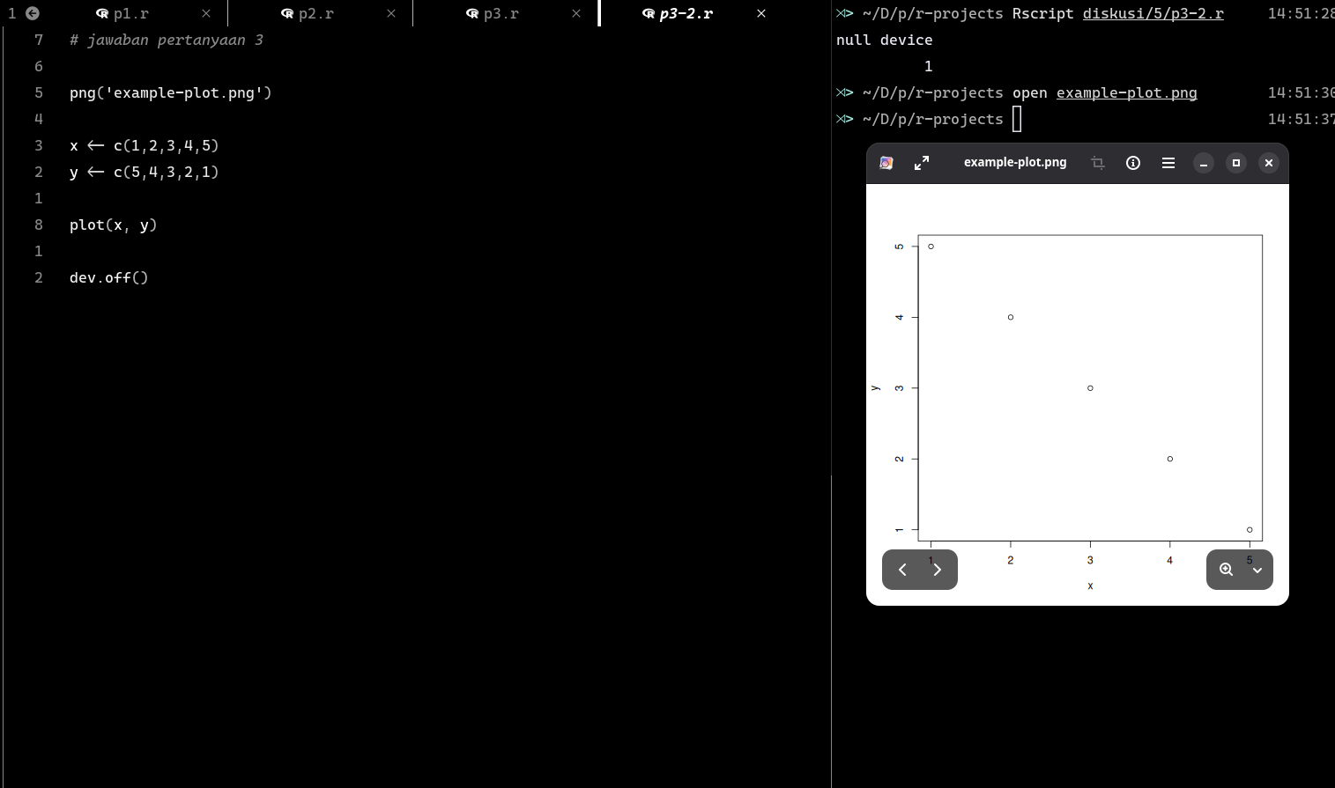

Contoh 3: Matriks layout

